

**METODO GRAFICO**

**Investigación de Operaciones I – GRUPO 82**

**ESTUDIANTES**

Daniel Medina Sánchez – 20152020046

Anderson Jefrey López Jiménez -- 20162020424

Kevin Santiago García Cuellar -- 20181020074

**PROFESOR**

Alberto Acosta Lopez

Bogotá

Octubre 5 de 2020

Desigualdades en 2 variables

**Ejercicio No1.**

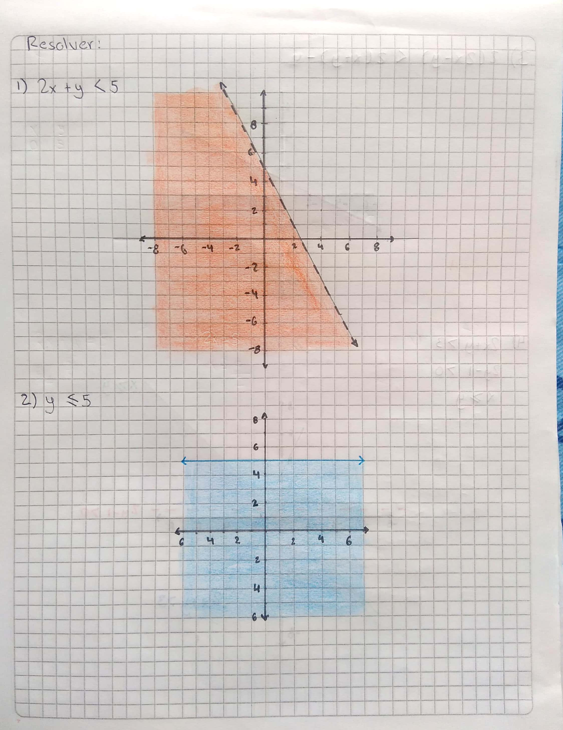

**Ejercicio No2.**



**Ejercicio No3.**

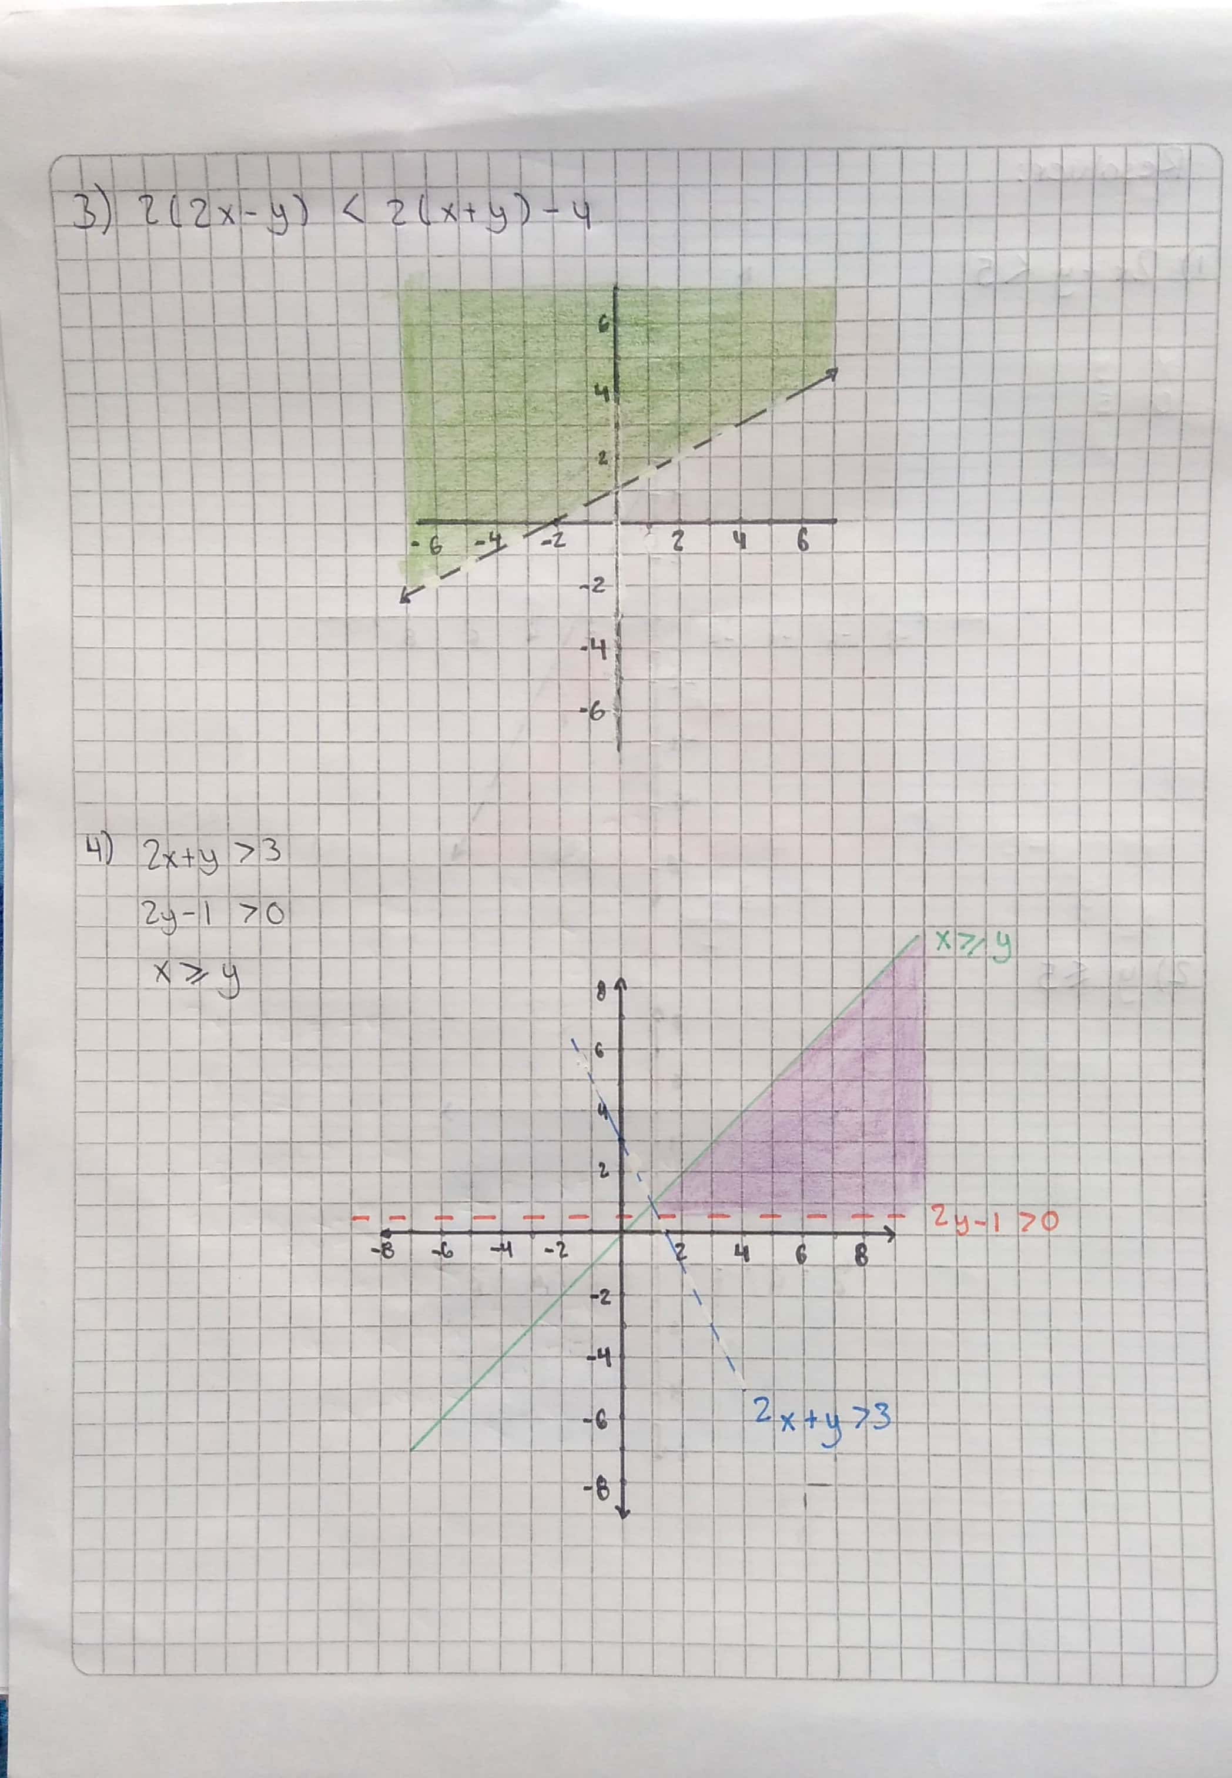

**Ejercicio No4.**



**Ejercicio No5.**

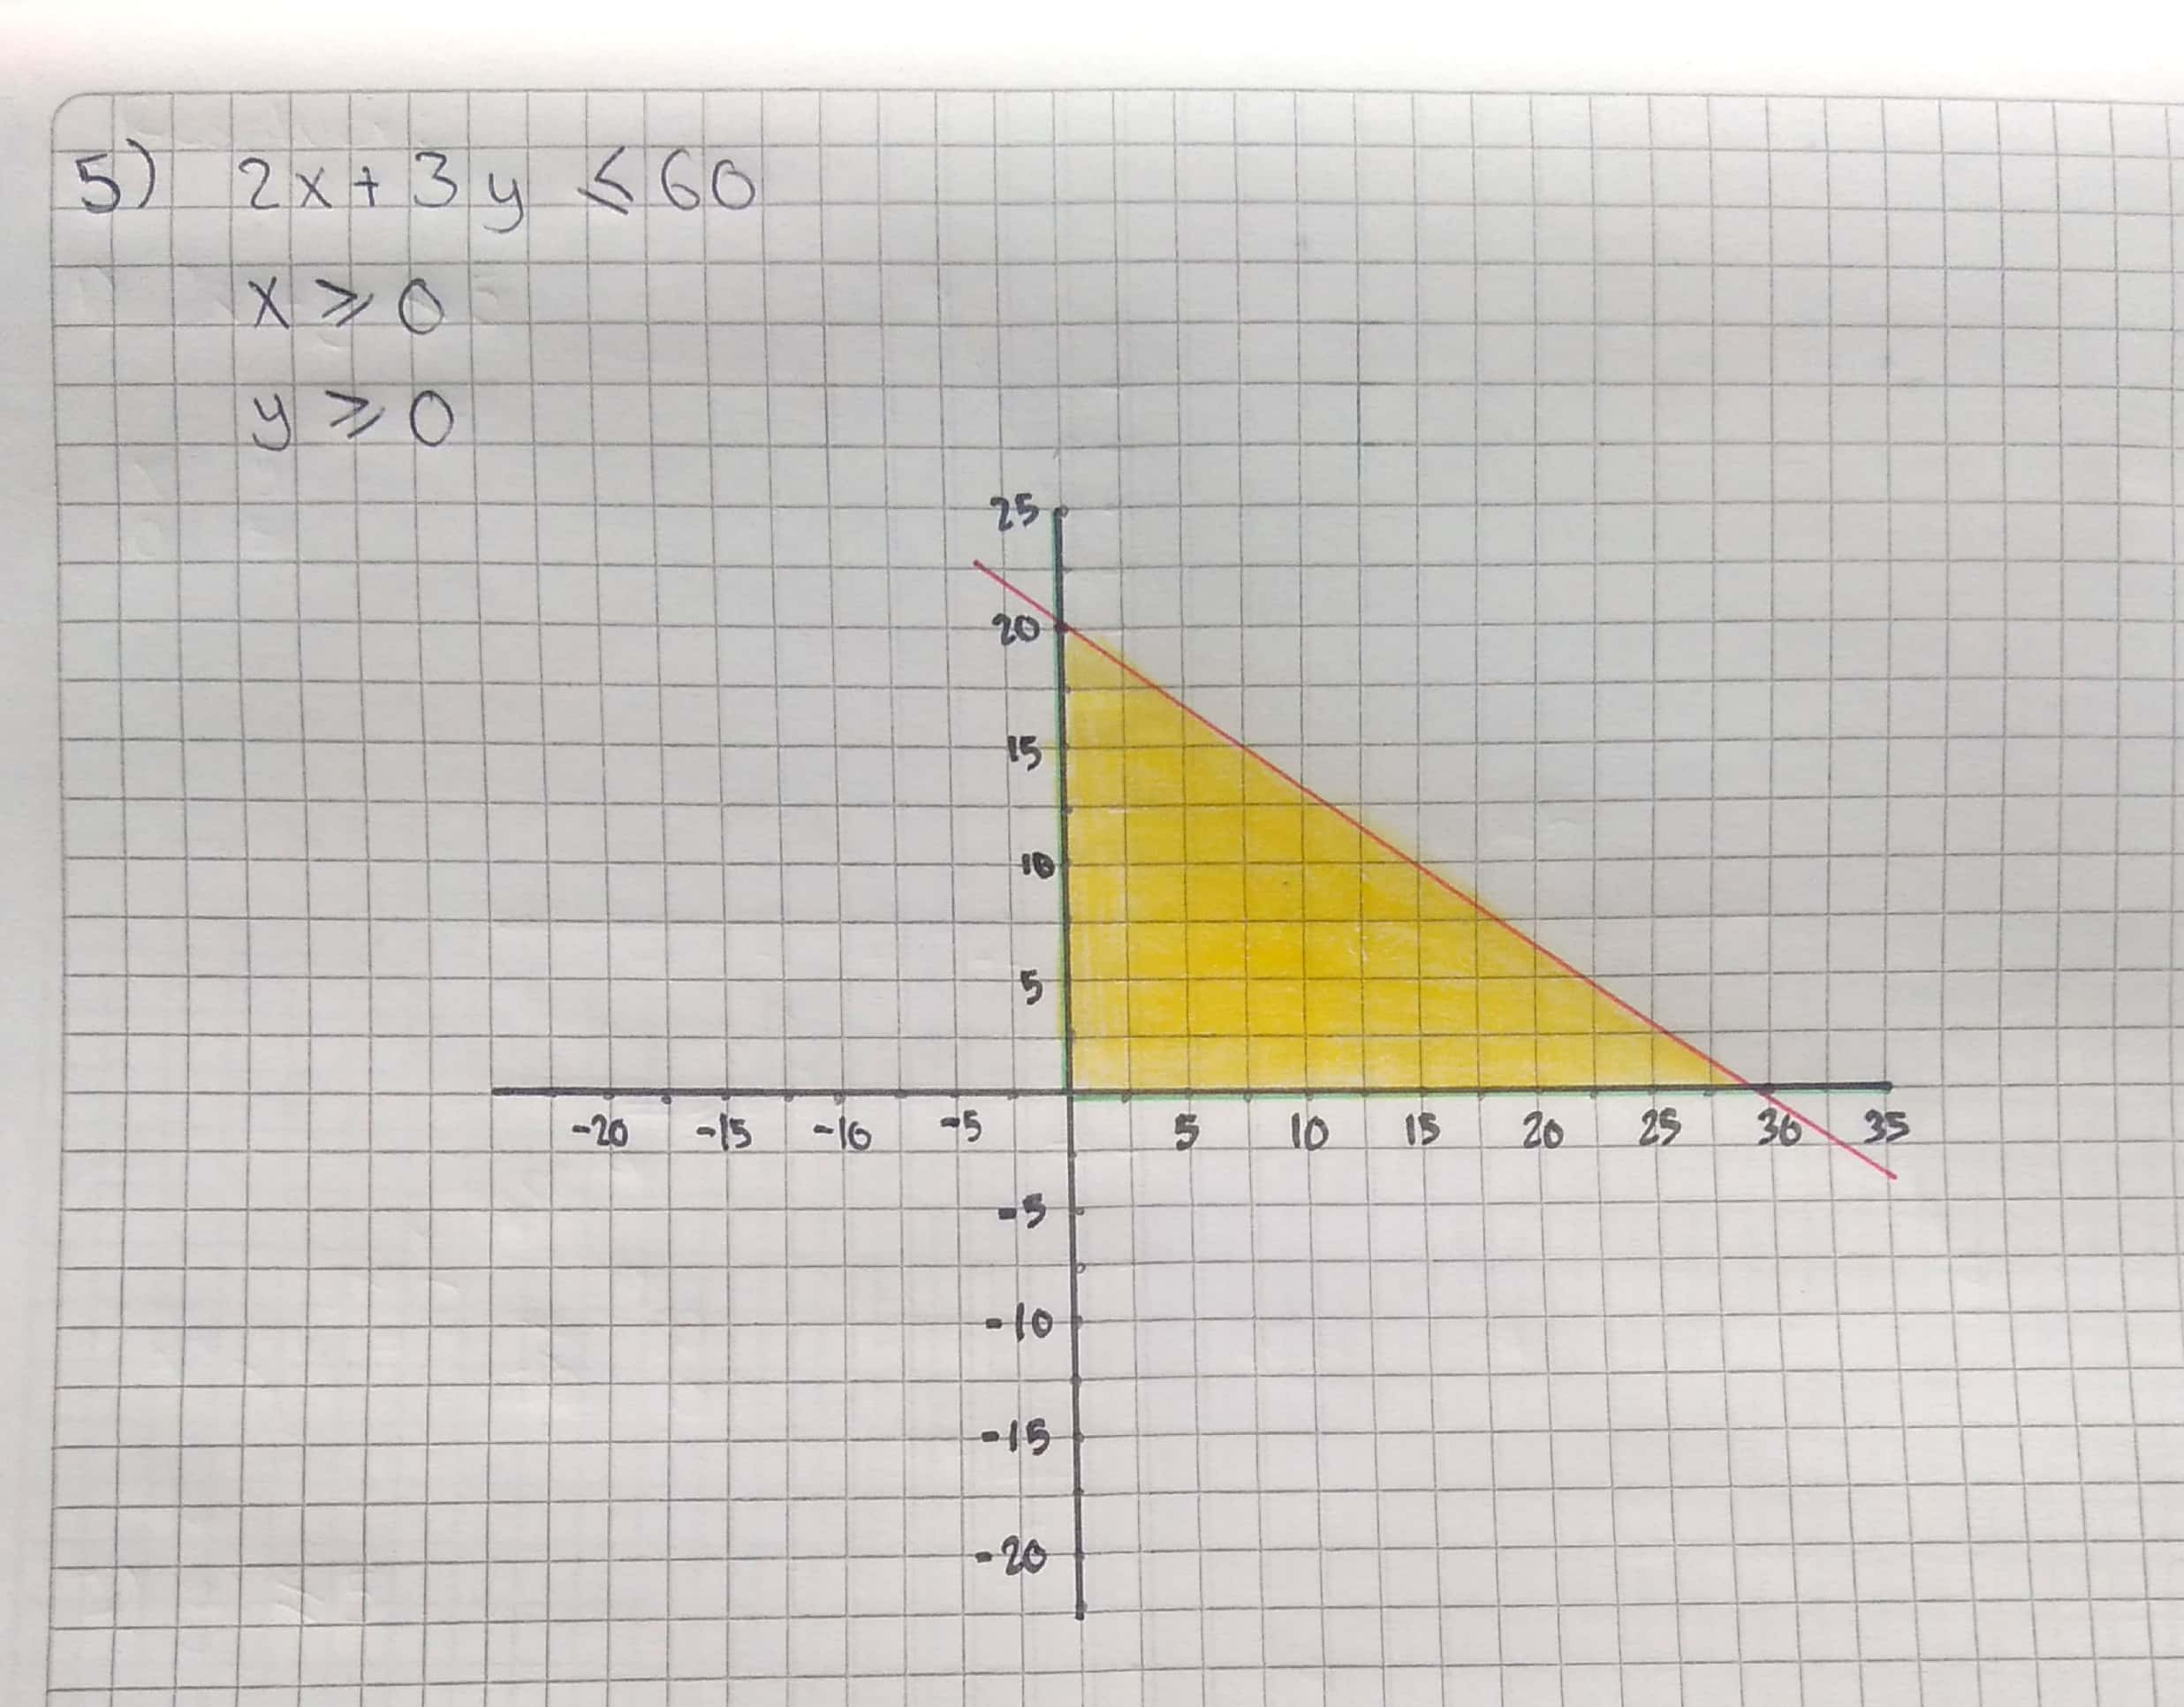

**Ejercicios de maximización y minimización**

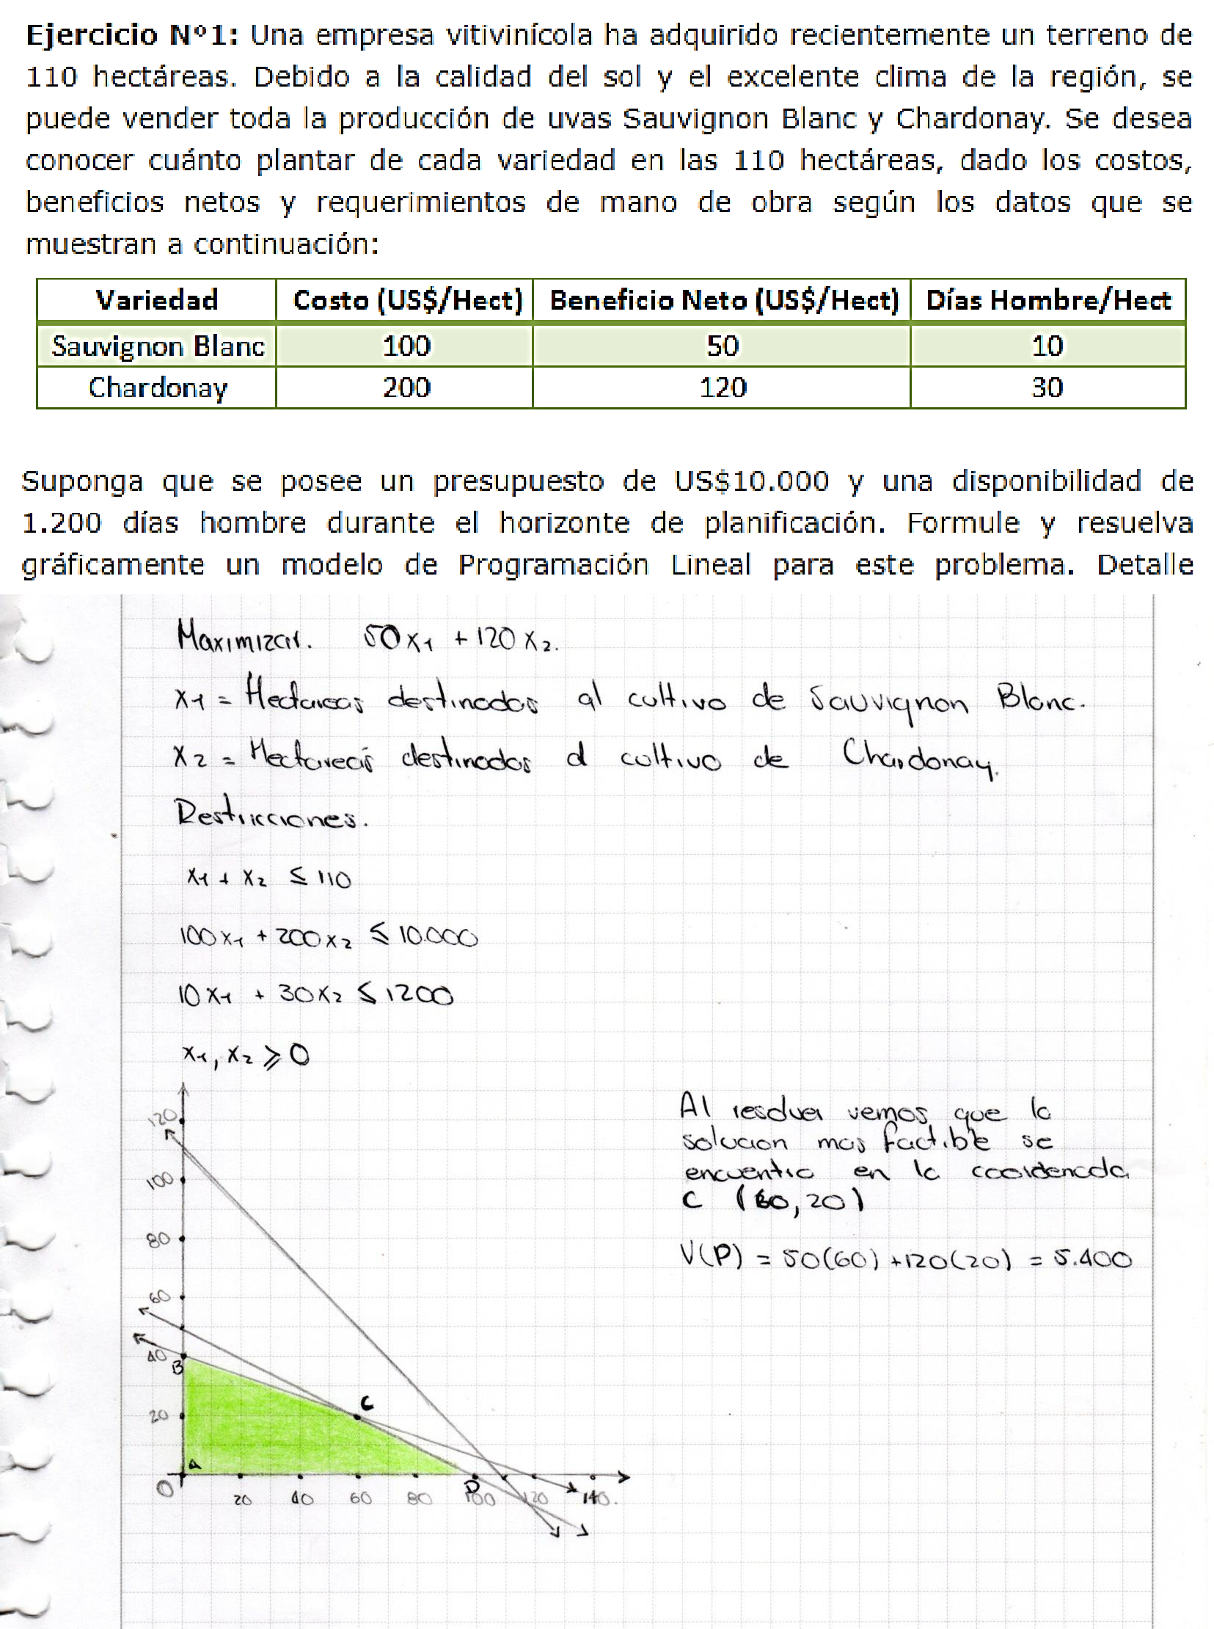

**Ejercicio n°2:** Carne con papas es el plato favorito de Ralph Edmund. Por eso decidió hacer una dieta continua de solo estos dos alimentos (más algunos líquidos y suplementos de vitaminas) en todas sus comidas. Ralph sabe que no es la dieta más sana y quiere asegurarse de que toma las cantidades adecuadas de los dos alimentos para satisfacer los requerimientos nutricionales. Cuenta con la siguiente información nutricional y de costo:

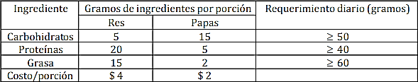

Ralph quiere determinar el número de porciones diarias (pueden ser fraccionales) de res y papas que cumplirían con estos requerimientos a un costo mínimo.

1. Formule un modelo de programación lineal.
2. Use el método grafico para resolver el modelo.

